概述

相关插件
插件本体：
◆Drill_CoreOfDialog 对话框 - 对话框优化核心
相关子插件：
◆Drill_DialogNameBox 对话框 - 姓名框窗口
对话框优化核心需要基于 窗口字符核心 才能运行。
并且专门针对对话框，进行窗口字符功能强化。
默认对话框 由于底层结构，不能直接支持窗口字符。
对话框优化核心 改进了底层结构，已支持窗口字符。

对话框

基础功能
基础功能在示例中 对话框管理层 中都有介绍。
你可以去示例中看看。
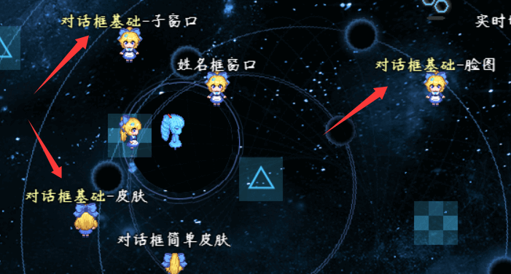

核心功能

1）原理介绍
介绍功能前，先回顾一下什么是 逐个绘制 。
文本域：是指绘制窗口字符的区域，文本域具有高度和宽度。
字符如果越出了边界，则会被遮挡。
文本光标：文本域中确定下一个字符位置的竖线。（有时候简称“光标”）
每绘制一个新的字符，光标都会前进到下一个位置，并且光标可以换行。
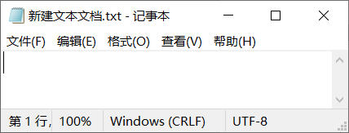
字符绘制：每输入一个字符，光标就能向前移动。
常规情况下，绘制所有字符的过程，都在一瞬间内完成。
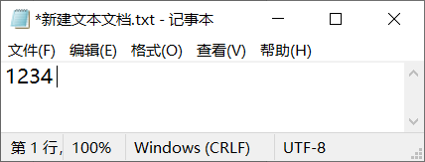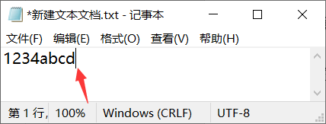
逐个绘制：每隔几帧时间，绘制下一个字符，直到绘制完全部字符。
由于绘制有时间差，所以需要实时控制绘制，因此性能消耗也比一次性绘制要大的多。
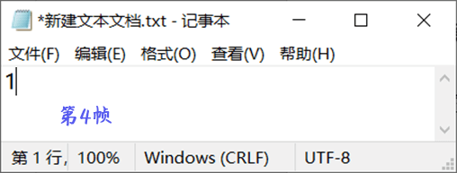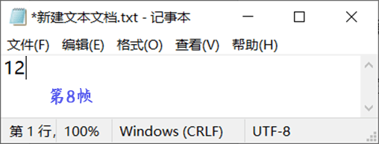
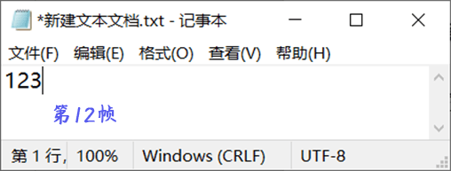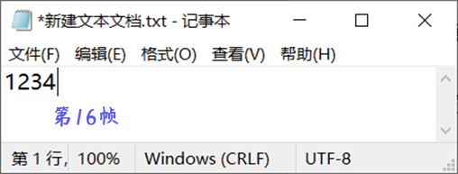
字符绘制 是一瞬间绘制完毕。
逐个绘制 是一个时间段内，多次绘制。

2）结构组成
对话框主要基于 逐个绘制 功能，然后在此基础上，扩展了很多额外功能。
对话框的逐个绘制：专门针对对话框的逐个绘制功能。
对话框在执行 逐个绘制 期间：
》绘制结束前，会持续阻塞事件指令。
》绘制时，可以控制脸图。
》绘制时，可以加窗口字符，要求跳行、等待几帧时间、等待玩家输入。
》绘制结束后，会等待用户按键输入，只有按下确定键后，才执行下一条事件指令。
》……
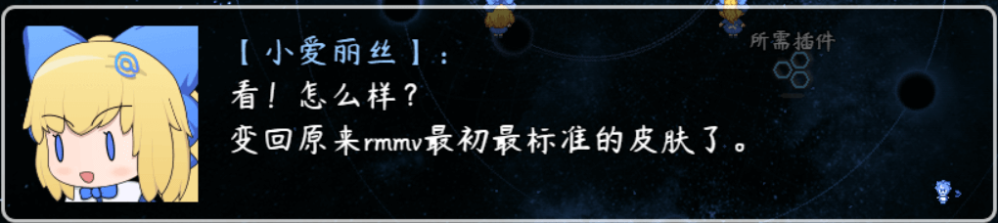
总的来说，对话框是一个多个功能组合的形态，如下。
对话框 = 逐个绘制 + 指令阻塞 + 子窗口管理 + 脸图管理 + 按键管理
也正是由于 默认对话框 的功能太多太杂，
所以才会分离成 窗口字符核心 和 对话框优化核心 。
以确保其它插件都能支持 逐个绘制，而不会被 对话框 独占。
如果不加 窗口字符核心，默认底层只有对话框才能进行逐个绘制。
现在基于 窗口字符核心，各类子插件的文本域都可以支持 逐个绘制 功能了。

默认对话框 由于底层结构，不能直接支持窗口字符。
对话框优化核心 改进了底层结构，已支持窗口字符。

3）对话框与窗口字符
窗口字符类型分为：常规字符 、表达式 、 指代字符 、 效果字符 、 消息输入字符 。
各类窗口字符在 窗口字符核心、字符绘制核心 中的关系如下图。
由图可知，逐个绘制 与 消息输入字符 密切相关，
而对话框属于逐个绘制的一种情况，专门针对对话框的逐个绘制。

子窗口
对话框包含下面的子窗口。

1）金钱窗口
该窗口使用窗口字符：“\$”调出，能够在右上角显示出来。
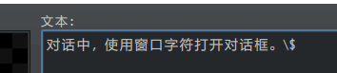
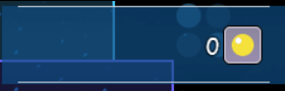

2）选择项窗口
该窗口通过事件指令：【信息】>【显示选项…】调出。
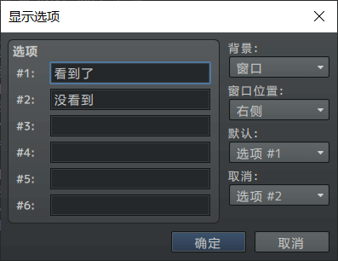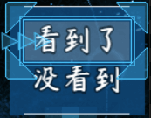

3）数字输入窗口
该窗口通过事件指令：【信息】>【数值输入处理…】调出。
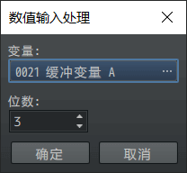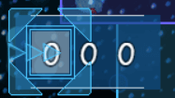

4）物品选择窗口
该窗口通过事件指令：【信息】>【物品选择处理…】调出。
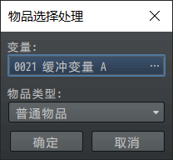
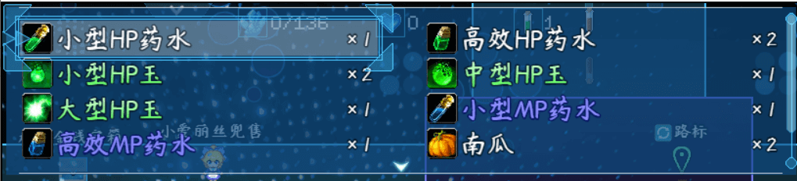

5）姓名框窗口
该窗口需要姓名框窗口插件支持，使用窗口字符：“\dDNB[名称]”显示出姓名窗口。
Drill_DialogNameBox 对话框 - 姓名框窗口
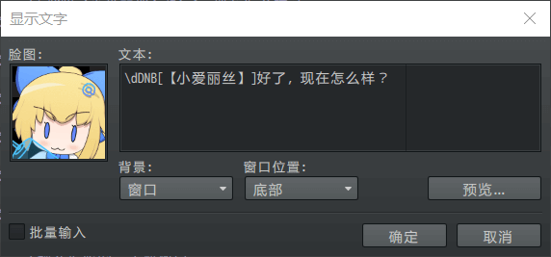
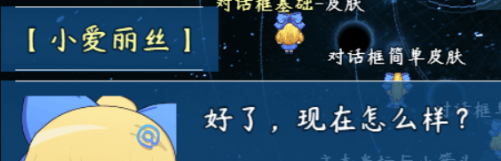

脸图管理

脸图 - 实时切换
示例中，介绍了实时切换脸图的方法。
使用如下窗口字符即可。
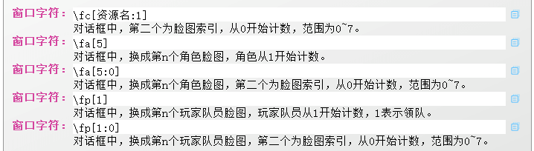

脸图 - 局限性
按照绘制规则，脸图无法做成动图。
因此只能在 逐个绘制 过程中，
去掉之前的脸图，然后重新画上新脸图，用于表现表情变化。
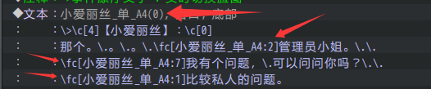

脸图 - 资源管理
使用窗口字符“\fc[资源名:1]”可以切换任意的固定头像。
但是如果是与 角色 相关的头像，比如“\fa[5:0]”。
那么要注意表情分配，如下图，角色只能配置一个脸图资源。
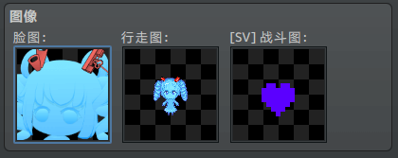
这个对应的资源，只有8个表情可以分配。
以量子妹为例，分成下图的固定的喜怒哀乐。
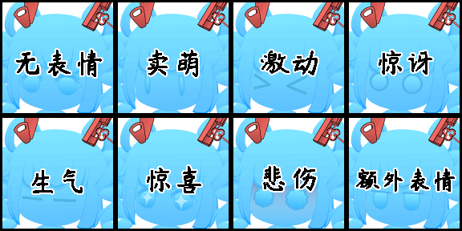
举个例子，假设队伍中有三个人，量子妹、珍妮、伦琴。
如果有这样一段剧情，玩家领队会在一个集市里，尝尝草莓，结果草莓是坏的，悲伤。
那么，“玩家领队”，量子妹、珍妮、伦琴三人都可能会成为领队。
这时候，播放对话框的内容，就需要播放“\fp[1:0]”的头像。
而悲伤，就对应了头像“\fp[1:6]”。(八个表情为0~7的编号)
实际效果可以去看看示例。
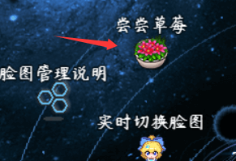

按键管理

按键 - 长按加速
游戏默认机制中，一直按住确定键，地图界面会加速，默认为两倍速。
你可以用下面的插件能够对其进一步控制：
◆Drill_LayerRunningSpeed 地图 - 长按加速控制
插件指令如下。
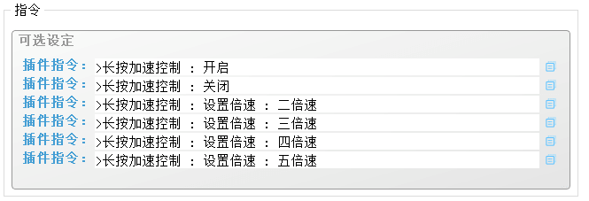
长按加速，不仅能加速对话框，还能加速地图界面的所有事件。

按键 - 连按立即显示
连按立即显示：即对话框被打开后，字符会一个一个显示，如果这时再按一次确定键，那么当前对话页内的全部剩余文本，会立即显示出来。
但如果剩余文本中，遇到了等待字符，则会停下。
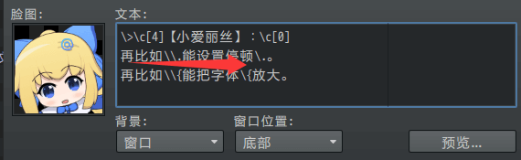
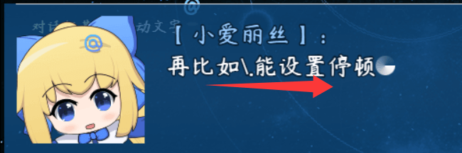

【对话框 - 对话加速键】
插件提供了对话框加速的功能。
◆Drill_DialogMessageFastSkip 对话框 - 对话加速键
对话加速键：对话框播放时，按住该键，能够快速跳过所有对话框的对话。
（默认加速键即 ”下一页”逻辑按键，即W键或S键）
你也可以通过插件指令手动开关对话加速键的功能。
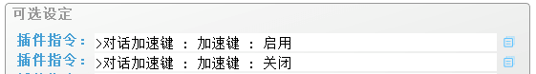
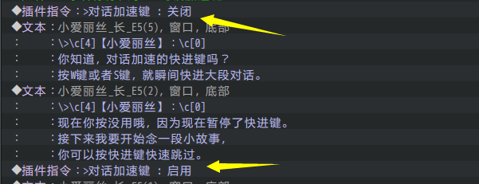
并且前面提及的 按键 - 连按立即显示 ，也能通过插件指令控制开启关闭。
由于对话加速键跳的速度太快了，你可以考虑这样设计：
玩家一周目时，关闭对话加速键，玩家二周目以后，启用对话加速键。
加速键有很多类似的插件，
这些被整合到：“1.系统 > 关于输入设备核心（高级篇）.docx”的 所有加速键 章节。

